RESULTADOS ENCUESTA - MUJERES ROFÉ

En el marco del desarrollo del piloto de Mujeres ROFÉ, se establecen tres puntos de retroalimentación por parte de las participantes siendo este el primero. Para este primer mes del piloto se seleccionó el método de encuesta para la recolección de datos.
DATOS GENERALES:

Fecha de realización: noviembre 2 a 22 de 2021
Número de participantes: 24

OPINIÓN DE LA APP EN GENERAL

- Califica qué tan ÚTIL ha sido la aplicación que descargaste en tu celular.

Respuesta:
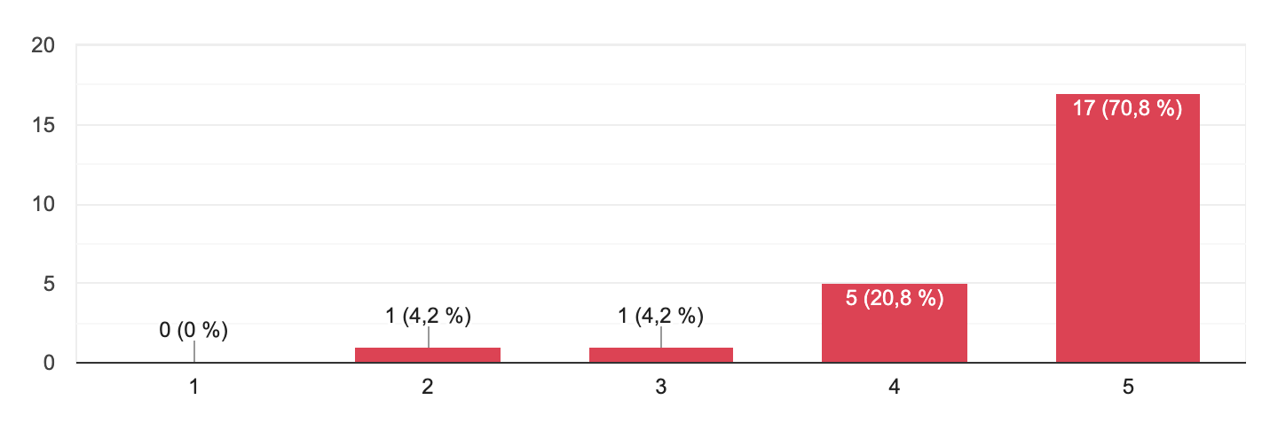
Promedio: 4,57 / 5,00

- Califica qué tan FÁCIL de usar ha sido la aplicación que descargaste en tu celular

Respuesta:
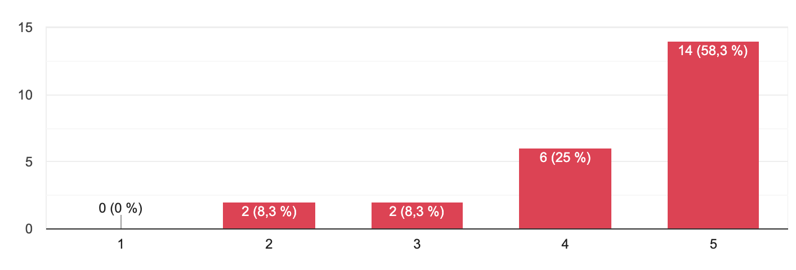

Promedio: 4,31 / 5,00

- ¿Cada cuánto ingresas a la APP?

Respuesta:
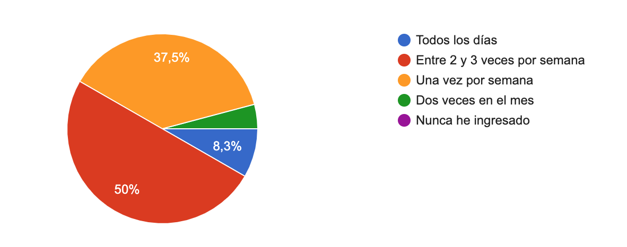
El 58,3% ingresa o usa la APP a menos dos veces en la semana. Y el 95,8% la isa al menos una vez a la semana.

- ¿Qué mejoras recomendarías para la APP?

Respuestas:

- Hay dificultad para escribir las respuestas y enviar los textos.
- Tener más tiempo para desarrollar las actividades.
- No he podido ingresar por motivos de Internet.
- Que cuando se inicie sesión se quede abierta.
- Que se pueda comunicar por audio o video llamada con alguien.
- Que se puedan enviar videos o audios.

RED

- ¿Has mirado en el directorio los perfiles de las otras mujeres?

Respuesta:
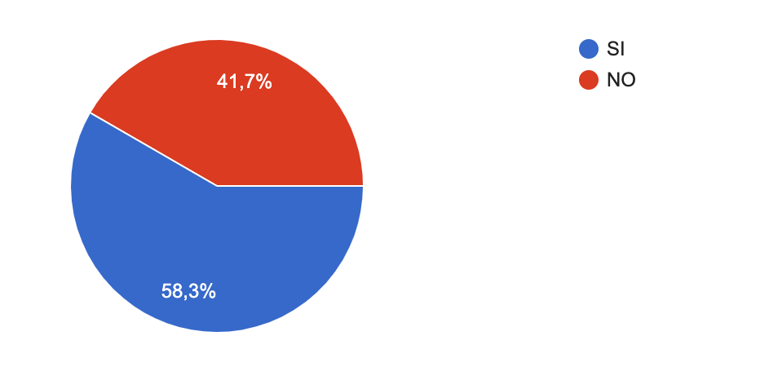
Hay un porcentaje alto de mujeres que aún no han visto el perfil de sus compañeras. Punto de indagación.

- En el último mes, ¿has necesitado apoyo emocional?

Respuesta:
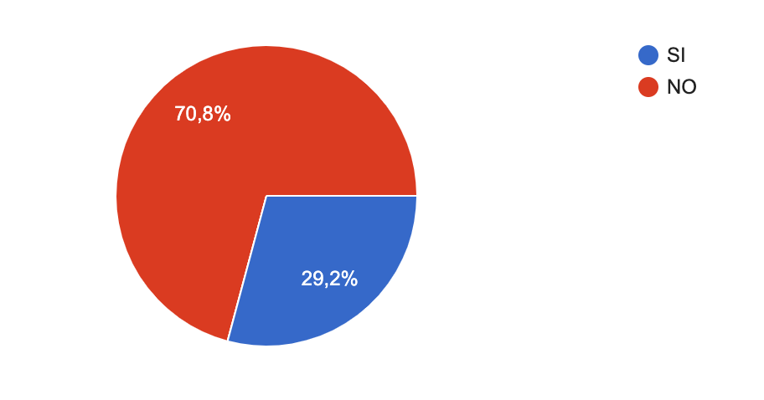

- Si la respuesta anterior fue SI, ¿solicitaste el apoyo al equipo ROFÉ? En caso que no hayas solicitado el apoyo, cuéntanos porqué no.

Respuesta:

- No sé cómo hacer la solicitud de apoyo psicosocial y de fortalecimiento personal. Punto de indagación.
- Tuve la facilidad de contar con una persona más cercana.
- Si lo he solicitado, pero no he podido recibir la atención.
- A veces hay cosas que por pena no se como contarlas. Punto de indagación.
- No lo he solicitado porque no es fácil entrar a la aplicación.

- Si la respuesta anterior fue NO, ¿sabes cómo se solicita el apoyo al equipo ROFÉ?

Respuesta:

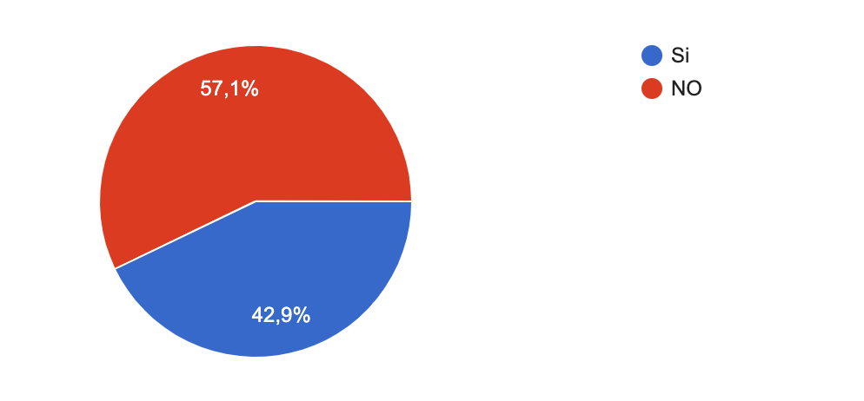
El 57,1% de las mujeres no sabe cómo solicitar el apoyo. Punto de indagación.

- ¿Has intentando ingresar a la sala de zoom por el enlace de Encuentros Virtuales que está en esta sección de la aplicación?

Respuesta:

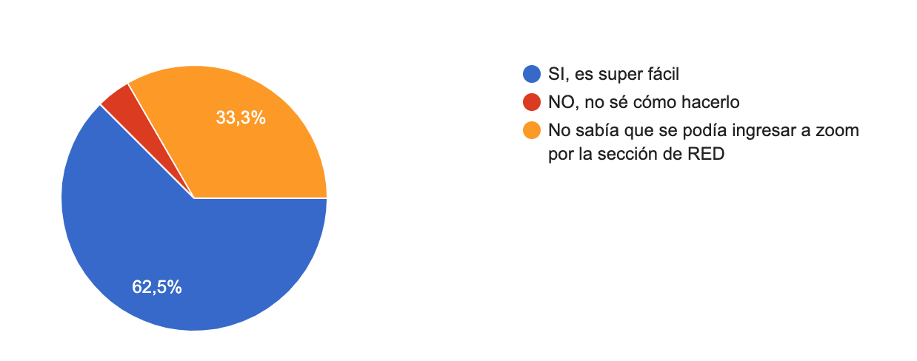

Punto de indagación. 33,3% mujeres que no saben.

- ¿Has interactuado en el grupo de Mujeres ROFÉ en Facebook?

Respuesta:

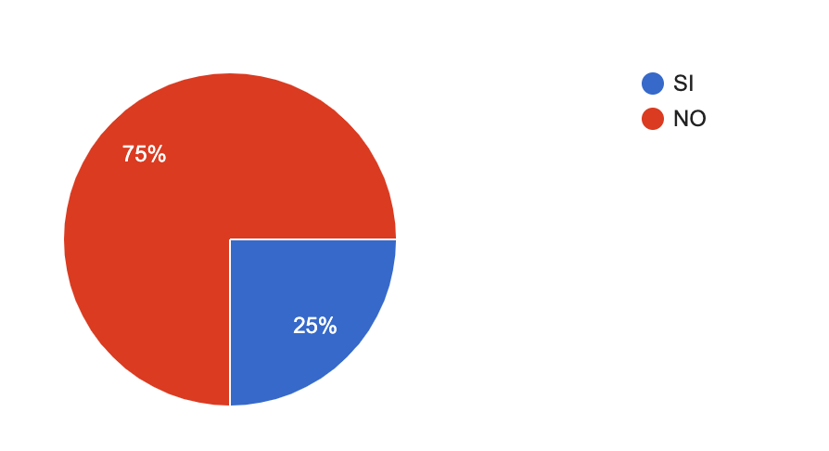
- Si la respuesta es SI, ¿cómo te ha parecido la dinámica del grupo?

Respuesta:

- Muy buena.
- Bien.
- Excelente.
Me parecen muy interesantes las clases.
Punto de indagación. Qué las puede motivar a usar este espacio.

OPORTUNIDADES

- ¿Has ingresado a esta sección de la Aplicación?

Respuesta:
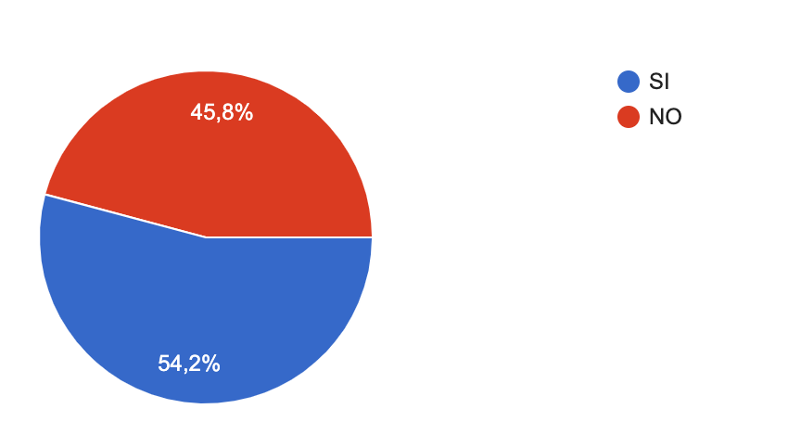

- ¿Qué tan útil es esta sección de Oportunidades?

Respuesta:

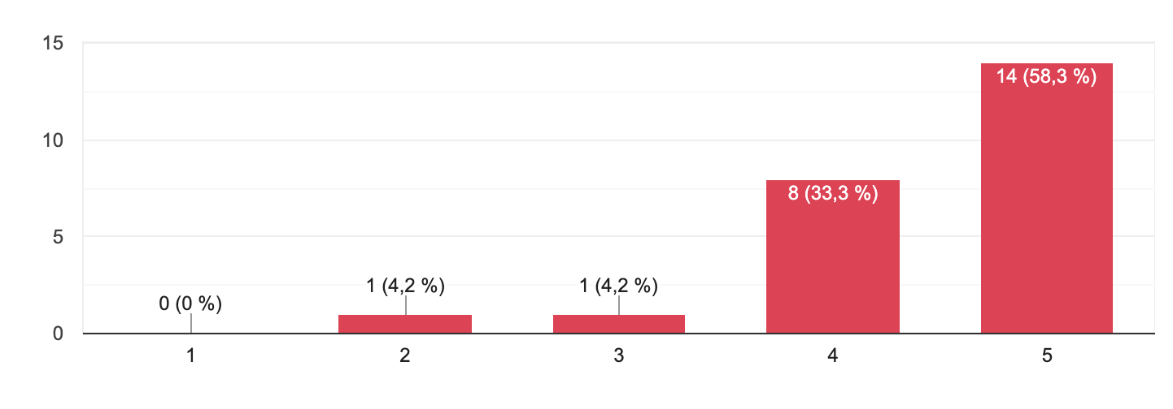
Promedio: 4,46 / 5,00

- ¿Qué sugerencias de mejora nos darías para esta sección? ¿Qué otra información sería útil encontrar aquí?

Respuesta:

- Subsidios de vivienda
- Me parece que sería bueno en una sesión que sea con cámara para así perder el miedo a que nos miren.
- No he podido ingresar.
- Un chat de respuesta inmediata de lo que estoy buscando.
- Ofertas laborales de entidades que tengan convenio con la organización para que así sea más fácil encontrar trabajo.
- Me salía en blanco.
- Becas de estudios universitarios para nuestros hijos.
- Más experiencias exitosas.
- Apoyos para el emprendimiento empresarial. Crear un fondo para mujeres rurales, afrodescendientes y madres cabeza de hogar.
- Algo que tenga que ver con la salud.
- Capacitaciones para manejar redes sociales y soporte técnico de celular, ya que no sé como entrar desde el celular a ciertas partes de las aplicaciones como Facebook y WhatsApp.

FORMACIÓN
Respuesta:

- ¿Qué tan fácil fue para ti ingresar a la plataforma de formación desde la APP?

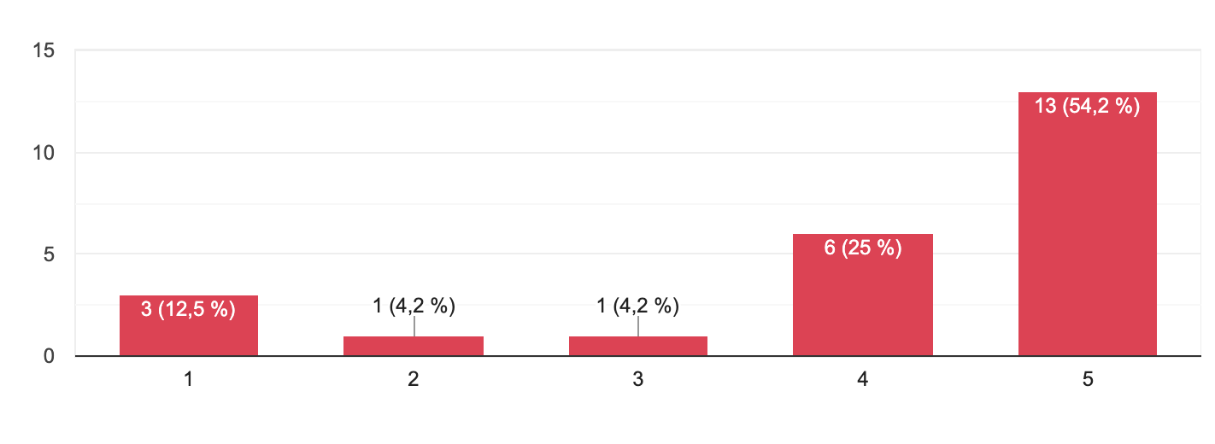
Promedio: 4,08 / 5,00
Punto de indagación.

- Cuéntanos si tuviste dificultades utilizando esta sección de la APP y cuales fueron

Respuesta:

- No me deja iniciar sesión; desconozco las razones.
- El Internet.
- Llegar a la formación es un camino largo. Iniciar sesión para acceder a la formación no es tan simple.
- Al entrar me salía en blanco, no se que paso. No supe ingresar pues me salía como cargando.
- Me sacaba de la aplicación.
- Enviar videos o audios.
- Me fue difícil descargar la aplicación.
- Mi celular no tiene la capacidad de descargar el zoom.
- Me pide el usuario y la contraseña para entrar pero no sé como colocarlo ya que no se manejar bien el celular.

- ¿Sabes cómo ingresar a ver las grabaciones de los Encuentros Virtuales pasados?

Respuesta:

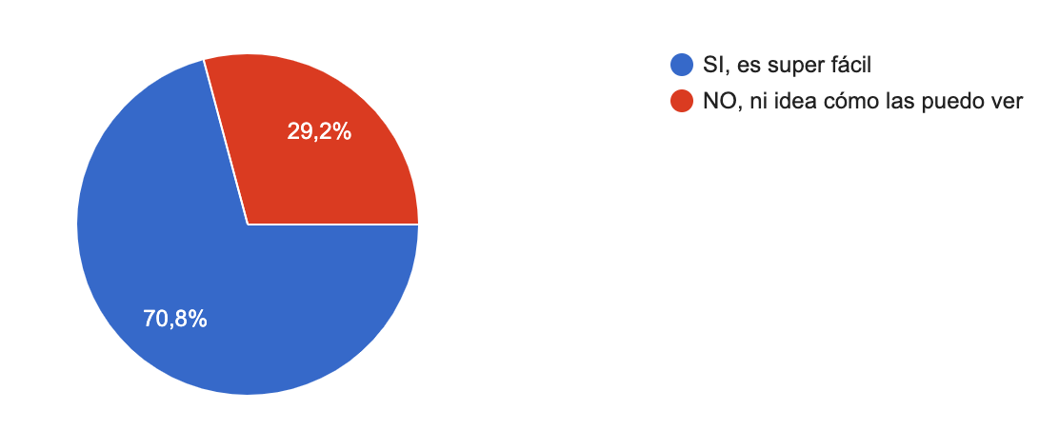

- ¿Tomaste el curso de Mindfulness en plataforma?

Respuesta:

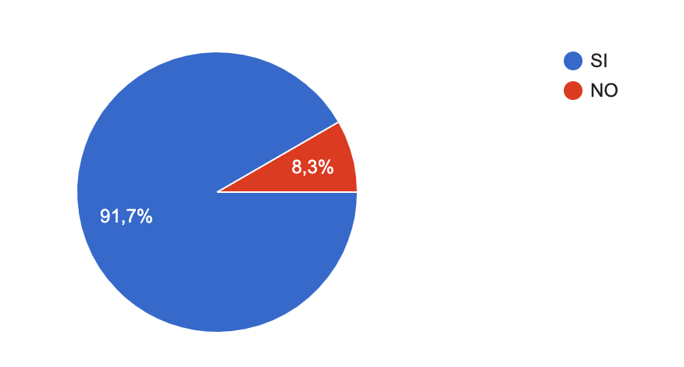

- Si la respuesta es SI, califica el contenido del curso

Respuesta:

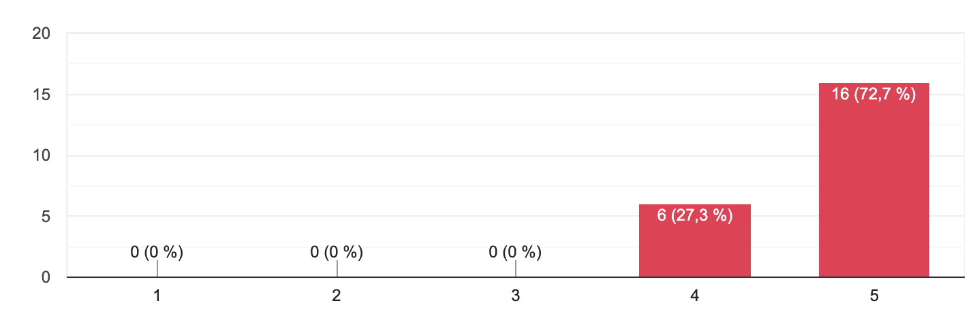

Promedio: 4,7 / 5,00

- Si la respuesta es NO, cuéntanos porqué no lo tomaste

Respuesta:

- No tengo Internet.
- Mala señal de Internet.

- Si asististe a alguno de los talleres prácticos con Adriana Lozano, califica cómo te parecieron

Respuesta:

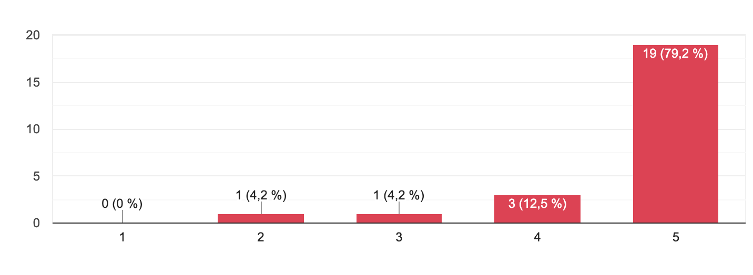
Promedio: 4,65 / 5,00

- ¿Tomaste el curso de Habilidades para Emprendedoras del Siglo 21 en plataforma?

Respuesta:

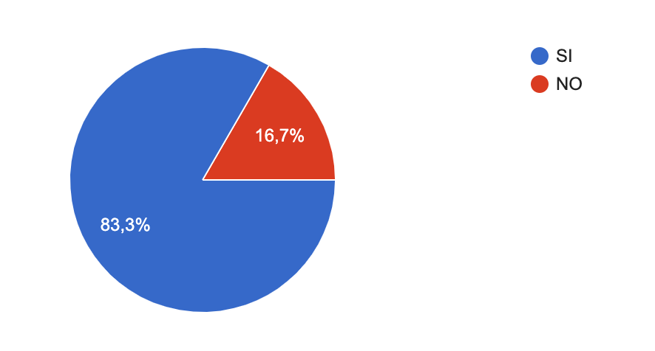

- Si la respuesta es SI, califica el contenido del curso

Respuesta:

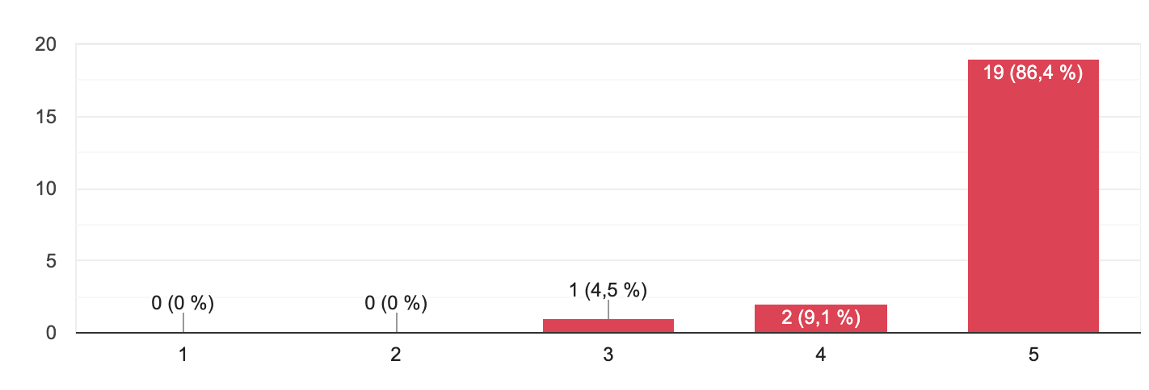

Promedio: 4,82 / 5,00

- Si la respuesta es NO, cuéntanos porqué no lo tomaste

Respuesta:

- No tengo Internet.
- Mala señal de Internet.

- Si asististe a alguno de los encuentros virtuales con Alex Mazo y Vicky Mejía, califica cómo te parecieron

Respuesta:

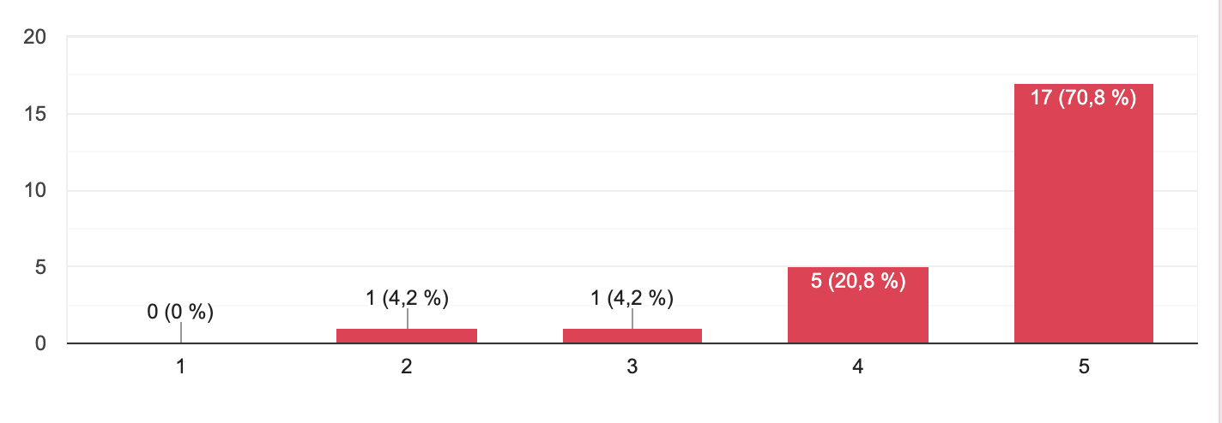
Promedio: 4,61 / 5,00

- ¿Qué otros cursos te gustaría encontrar en esta sección?

Respuesta:

- Finanzas.
- Formulación de proyectos.
- Oratoria, expresión pública.
- Nomina.
- Manualidades.
- Cómo volverse viral por medio de la redes social.
- Mercadeo.
- Diversas áreas como ambiental, social, económica y demás, para que la formación sea de diversos ámbitos, de manera integral.
- Superación personal.
- Turismo.
- Cocina.
- Pasos y oportunidad de negocio familiar para madres cabeza de hogar y mujer rural.
- Refuerzo de emprendimiento.
- Medio ambiente.
- Manejo de público.
- Encuentros dinámicos culturales.
- Como liderar tu propia empresa o proyecto
- Modistería.
- Medicina.

- ¿Qué sugieres que podemos hacer para mejorar en esta sección?

Respuesta:

- Incentivar la participación de todas las integrantes.
- Que todas estemos con la cámara activada para conocernos mejor.
- Modificar los horarios de los encuentros virtuales.
- Colocar información de diversos temas, para que cada mujer escoja los temas de su interés.
- Buscar la participación de más mujeres
- Incluir fondos para proyectos educativos y vivienda para mujeres lideresas , rurales y madres cabeza de familias.
- Más charlas de emprendimiento.
- Más oportunidad.
- No tener sólo un horario de encuentro virtual.
- Que si alguna no pudo asistir a la sección hacer un grupo con las que no pudieron y se den las charlas nuevamente.
- Que no toque registrarse o iniciar sesión para que cuando uno ingrese lo redirija al curso como tal directamente.

SOPORTE TÉCNICO

- Consideras que el soporte recibido por el equipo ROFÉ ha sido

Respuesta:
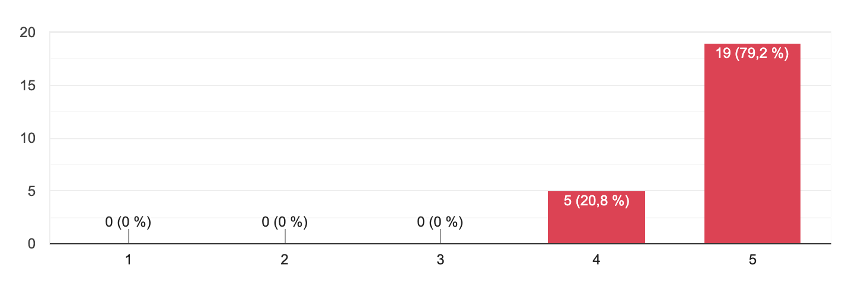
Promedio: 4,77 / 5,00

- ¿Cual medio de comunicación te ha parecido mejor? puedes seleccionar uno o varios.

Respuesta:

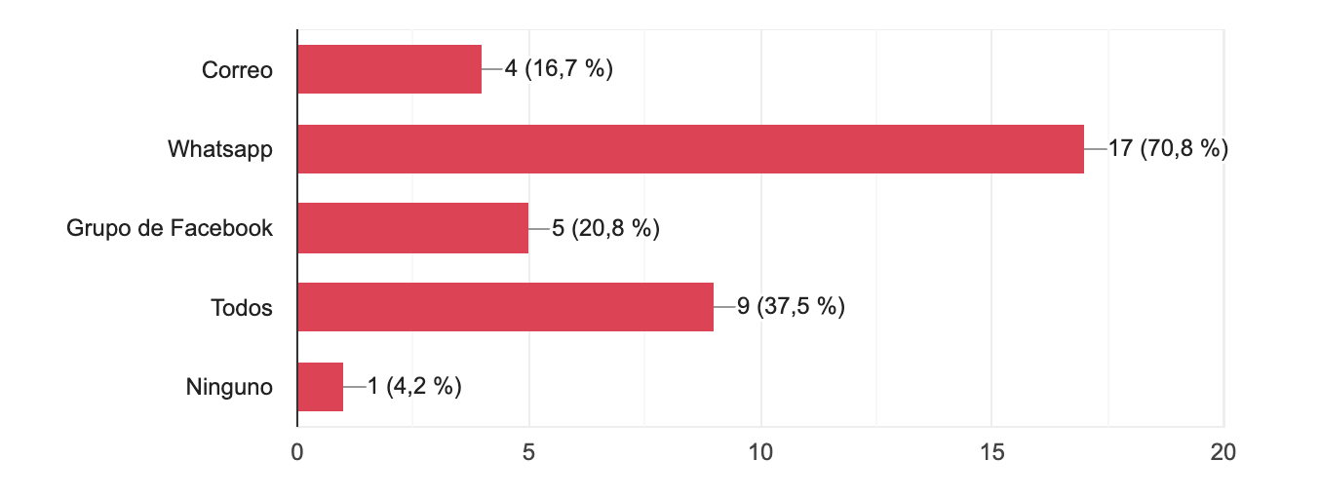
Punto de indagación.

- ¿Cómo te ha ayudado estar en Mujeres ROFÉ en tu día a día?

Respuesta:

- A tener confianza.
- A tener mayor seguridad en mi.
- A aprender conceptos, métodos de calma, relaciones, pensar claramente, aceptar cada vez más mi entorno.
- A fortalecer mis conocimientos y me ha hecho ser una mujer mas segura.
- A ser mas fuerte, respetada y valorada en mi entorno.
- Me ha ayudado mucho emocionalmente.
- En mi crecimiento personal e interpersonal.
- A conectarme con la realidad de otras mujeres.
- A relajarme y saber controlar mis emociones.
- A estar mas tranquila y creer más en mi misma.
- A salir de la monotonía, a conocer temas de los cuales no tenía conocimientos.
- A controlar las rabias.
- A ser más tolerante.
- A superar mis miedos.
- A ver las cosas que se presentan en otra perspectiva.
- A manejar mis emociones y a no desanimarme si no a seguir adelante. A emprender, algo que uno desea tener o manejar como algún trabajo.
- A esforzarme para cumplir las metas.

- Compártenos un poco cómo te has sentido siendo parte de esta comunidad

Respuesta:

- Importante.
- Muy bien.
- Muy bien, siento que voy aprendiendo a mi ritmo, la ayuda es muy buena.
- Excelente , porque he enriquecido los conocimientos y pienso que muchas más mujeres deberían conocer mujeres ROFÉ.
- Que soy muy importante como persona y que soy capaz de lograr mis sueños.
- Muy bien. Había cosas que yo no sabía y gracias a Dios y a ustedes pude mejorar.
- Me siento muy bien por qué se siente interés por parte del grupo.
- Muy bien gracias a sus consejos y sus conocimientos brindados me he sentido muy bien,
- Maravillosamente. Me siento útil para la sociedad.
- Ha sido muy bueno y emocionante.
- Me he sentido muy bien, porque me han sido de mucha ayuda cada uno de los cursos que he tomado hasta ahora.
- Muy bien, es grato saber que hay una organización que se preocupa por el bienestar de las mujeres.
- Excelente. Súper. Los felicito.
- Para mí ha sido muy productivo y saber que no estoy sola para hacer mis proyectos y sueños realidad para salir adelante.
- Muy bien por la motivación compartida.
- Muy feliz por aprender más
- Excelente. He aprendido a conocer procesos sociales con el objetivo de fortalecerme en lo personal, con la meta de emprender como mujer integrante de una sociedad pujante con ganas de salir adelante.
- Muy interesante.
- Muy bien, los instructores se amoldan a nosotras, tienen buena atención hacia nosotras y nos impulsan a ser mejores.
- Me siento feliz, por haber tenido está oportunidad de prepararme y aprender mucho de cada capacitación.
- Excelente. Pienso que me ha servido de apoyo y a tener una esperanza en medio de las circunstancias.
- Me he sentido bien, cuando estoy escuchando el taller me siento desestresada. Me olvido de las dificultades y problemas y me concentro en lo que tengo que concentrarme, todo es muy excelente.

- Basado en la experiencia hasta el momento, ¿recomendarías Mujeres ROFÉ a otras mujeres?

Respuesta:

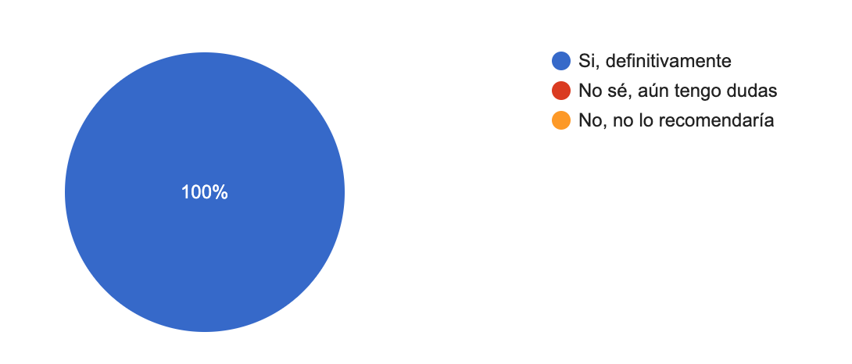

- Danos cualquier sugerencia que creas pueda mejorar tu experiencia en esta APP.

Respuesta:

- Apoyo con Material.
- Revisar por qué tengo problemas con las plataformas.
- Que se notifique cada vez que haya una actividad.
- Que sigan manteniendo el interés que demuestran por cada una de nosotras.
- Que la aplicación funcione sin internet; que sea gratis.
- El chat.
- Que sigan dictando mas talleres.
- Que nos puedan brindar alguna activación de Internet.
- Que se pueda entrar sin dificultad ya que me parecen maravillosos los talleres.

